基于遗传算法与分层搜索的FAST主动反射面形状调节

摘 要

当FAST观测目标天体时，主动反射面需要从基准球面调节成近似旋转抛物面，才能尽可能多地使来自目标天体的平行电磁波反射汇聚到馈源舱的有效区域。本文在考虑反射面板调节因素限制的情况下，用遗传算法优化各个主索节点的伸缩量，找到满意解。

首先，当目标天体位于基准球面正上方时，定义抛物线顶点到原点的距离为，建立抛物面一般方程。定义理想抛物面模型为由参数确定的以满足弱约束，贴近强约束为目标的优化对象，针对理想伸缩情况，设计先从弱约束（促动器顶端径向伸缩范围≤0.6m）开始搜索，找到**符合弱约束的参数集为[300.48917,301]**, 再舍弃弱约束，寻求强约束（相邻节点间距的变化率≤0.07%）所对应的函数值与参数取值关系，并进行合理逼近，从中找到使得强约束缺憾最小的参数**b=300.7387273**，经过检验知，该参数处于使得弱约束成立的参数集中，所以由该参数确定的抛物面即是待求的理想抛物面，其**方程为**。

当天体位置变换至**𝛼 = 36.795°, 𝛽 = 78.169°**时，因为照射区域改变，所以需重新分层搜索，先将坐标系旋转，使得天体位置仍位于z轴，方便求解，在新坐标系下找到该情况下理想参数值**b=300.73895**，对应原坐标系点**(-49.37567535 -36.93100461 -2.94E+02)**。在该参数确定的模型下，使用保留精英的遗传算法搜索最优决策变量，利用罚函数转化弱化强约束条件，并逐渐增强对罚函数的优化权重，使得算法迭代到满意情况时，平均每个节点实际伸缩量只与理想模型相差即各个照明区域内的节点伸缩量相差**2.8 mm**，小于天眼实际工程上的4 mm要求。

对于信号接收率问题，采用以点带面，总体评估的方法，利用空间解析几何分析机理并构建接收比求解模型，以有效三角形面板个数与三角形面板总个数之比作为接收率，在第二问背景下求解得到**调节反射面后馈源舱的接收率为0.7961，基准反射球面馈源舱的接收率为0.3277**，也即调节后接收率有较大提高，充分说明了算法的有效性与主动调节结构的优越性。

最后，本文对模型提出了若干改进和推广方向。如考虑抛物面与天体之间的相对运动和实际情况中的耗能问题，将主索节点伸缩量变化之和最小纳入优化目标、考虑真实情况下信号的分布问题，优化接收比的定义等。

**关键词**： 精英遗传算法 罚函数法 空间解析几何

# 问题重述

## 问题背景

自人类文明诞生以来，人类从未停止过对宇宙奥秘的探索。随着科技的不断进步，人类开始走向太空。中国天眼FAST是由我国自主研发的500米口径球面射电望远镜，能够捕捉到来自遥远星辰中的细微声音，发现宇宙中的神秘天体。FAST口径和灵敏度均居世界首位，其综合性能是美国Arecibo望远镜的10倍。FAST的核心科学目标是探测脉冲星这一在时间标准和航天器导航方面有重要应用前景的天体[1]，此外，还具有探测中性氢气、搜寻星际分子、探索人类起源等作用，对未来天文学、基础科学的发展意义重大。其落地启用，推动了我国高科技领域的发展，对加快创新驱动发展具有重要指导意义。

## 问题提出

FAST由主动反射面、馈源舱以及相关控制、测量、支承结构组成，主动反射面是一个可调节球面，基准态下是一个半径约300米，口径约500米的球面（称基准球面），工作态下则被调节为一个口径约300米的近似旋转抛物面（称工作抛物面），将来自目标天体的平行电磁波反射汇聚到信号接收系统馈源舱的有效区域。该调节过程是主动反射面的关键技术，通过促动器径向伸缩带动下拉索移动，从而调节反射面板的位置。

本题需要在反射面板能够进行的调节范围约束下，首先确定一个理想的抛物面，然后实际调节促动器的伸缩量，得到与理想抛物面最接近的工作抛物面，以获得天体电磁波经反射面反射后的最佳接收效果。 具体需要解决以下问题：

（1）当待观测天体位于基准球面正上方，即以基准球面球心为原点、方位角、仰角时，考虑反射面板的一些调节因素，确定理想抛物面。

（2）当待观测天体位于以基准球面球心为原点、方位角、仰角时，确定理想抛物面，并建立反射面板的调节模型，对促动器的伸缩量进行调节，得到尽量贴近理想抛物面的工作抛物面。

（3）按第2问方案调节反射面，计算调整后馈源舱有效区域接收到的反射信号与300米口径内反射面的反射信号之比（以下简称接收比），同时计算基准反射球面的接收比，将二者进行比较。

# 问题分析

## 问题一的分析

FAST主动反射面的工作原理是当其处于工作态时，促动器伸缩变化，带动下拉索移动，调节照明区域内的反射面板，形成一个口径300米的近似旋转抛物面。问题一要求考虑反射面板的调节因素，在待观测天体位于基准球面正上方时，确定一个理论上最理想的抛物面。

根据题目要求，可明确抛物面的对称轴恒为直线SC，焦点为点P，则其形状只与顶点有关，故需要确定顶点的位置。考虑反射面板的调节约束，主要有相邻节点距离的变化幅度≤0.07%和促动器顶端径向伸缩范围不超过±0.6m两条。当顶点在某些位置上时并不能满足这样的约束，故需要设计搜索算法求解一个满足约束的顶点，在该顶点所确定的抛物面中，照明区域内主索节点**（以下简称节点）**的理想伸缩量满足上述两个约束条件，那么这时顶点所确定的抛物面即被我们定义为理想抛物面。在空间直角坐标系中，根据顶点和焦点的位置坐标，可以先确定一条抛物线的方程，然后将其绕坐标轴旋转，得到所求的理想旋转抛物面方程。

## 问题二的分析

问题二要求确定当天体位于非特殊方位时的理想抛物面，并对相关促动器进行调节，得到最贴近理想抛物面的反射面。确定理想抛物面的方法和问题一相似，先对顶点的位置进行搜索，再根据焦距确定方程。所不同的是，此时直线SC与竖直方向有一定的倾角，电磁波以平行于SC的方向射入反射面，因此需要旋转坐标系，以方向为旋转后z轴的正方向，在新坐标系中对抛物面方程进行求解，并建立新旧坐标之间的转换关系，将解出的方程用原坐标系表达。

在把基准球面调节为工作抛物面时，由于人为因素的干扰以及约束条件的限制，调节后的反射面实际并不能达到理想抛物面，只能尽可能贴近。贴近的程度可用照明区域内所有主索节点的实际伸缩量（从基准球面到工作抛物面的伸缩量）之和与理想伸缩量（从基准球面到理想抛物面的伸缩量）之和的差值来衡量，差值越小说明二者越贴近。以该差值为目标函数，各节点的伸缩量为决策变量，建立单目标优化模型，即可得到最优调节方案。

## 问题三的分析

由于第二问调节后形成的实际反射面并不是理想抛物面，因而不能将全部电磁波汇聚于馈源舱的有效接收区域。问题三要求我们计算这一接收比，并与调节前的接收比进行对比。我们可以搜索得到所有在照射区域内的三角形反射面，假设它们的曲率为，且不考虑反射面厚度，这样在电磁波反射时不会出现半波相消。由于问题二中我们已经求出调节方案，因此反射面上每个三角形的顶点坐标都是固定的，且可以确定一个圆面，每个三角形都是其各自对应圆面的一部分。用这些曲边三角形的形心表示电磁波在反射面上反射的总体情况，通过解算形心和球心的坐标，确定每一个三角形反射面的法向量，根据反射的对称性求出每一个形心上与同向入射的电磁波反射后的方向，判断其能否到达馈源舱处直径为1 m的圆盘内。哪些形心处的反射能够到达馈源舱，就代表着哪些反射面是有效的。通过计算有效反射面的个数与总照射区域内反射面个数之比，即可确定基于第 2 问反射面调节方案的接收率，基准球面的接收比与此类似。最后，对两个接收率进行比较。

# 模型假设及验证

基于上述问题分析，并为了保持数学模型的简洁性，我们做出如下假设：

（1）假设每一块反射面板表面都无孔，可对接收到的所有天体电磁波进行反射。

（2）假设忽略地球自转和公转的影响，认为FAST的地理位置固定不变，同时假设天体静止，工作时反射面不需要缓慢移动。

（3）由于电磁波的发射源很远，且沿直线传播，可假设电磁波是平行于到达反射面的。

（4）假设反射面板厚度忽略不计，主索节点坐标即为对应反射面板的顶点坐标。

（5）假设照射区域内各个主索节点的伸缩量与理想方程所规定的理想伸缩量的均方误差越接近，主动反射面调节效果越好。

（6）假设基准球面上的每个点与球心C距离的分布是统一的，那么我们有理由相信，将原理想抛物面旋转之后，在新的照射区域内，有较大可能性找到足够的可行解。

本条假设验证如下：作出主索节点与球心之间距离的频数分布直方图，如图 1所示，由于基准态下所有主索节点均位于基准球面上，因而可推知基准球面上的点到球心的距离服从类似（）的正态分布。**在下文中，基准球面的半径我们均取300.4m进行计算。**

|  |
| --- |
| 图 1 主索节点与球心的距离分布 |

（7）径向假设：假设球心、主索节点、促动器上下端点四点共线，则可以用表示点的位置。

验证：只需验证以球心C作为坐标原点O时，主索节点Ni、对应的促动器上下端点Ui、Di三者共线，如图 2所示。



图 2 球心、主索节点及促动器端点几何示意图

若三者共线，可推知：



导入附件一的基准球面节点数据，可以验证得：该比值对于U与D的各维度坐标而言均值为[1.00654943769096 1.00654104089922 1.00654250412461]，对于U与N而言为 [1.00654923969093 1.00674104069625 1.00654253412561]，而它们对应的标准差分别为0.00001，0.000008，远小于题目要求的相邻节点距离变化幅度0.0007，所以可认为{Ui,Di,Ni}共线对问题求解不产生影响，所以我们假设{Ui,Di,Ni}共线。

（8）假设下拉索为刚性的，促动器的伸缩量就为主索节点的伸缩量。

# 符号说明

为叙述方便，我们对本文中用到的主要符号在此集中说明，符号的含义和单位见表 1。

表 1 符号说明

|  |  |  |
| --- | --- | --- |
| **符号** | **说明** | **单位** |
|  | 第个主索节点 | \ |
|  | 第个促动器上端点 | \ |
|  | 第个促动器下端点 | \ |
|  | 坐标原点，也即基准球面的球心 | \ |
|  | 基准球面的最低点 | \ |
|  | 抛物面的顶点 | \ |
|  | 第个促动器顶端径向伸缩量 |  |
|  | 抛物面的焦距 |  |
|  | 抛物面顶点到原点的距离 |  |

（*）注：其他符号在文中出现处给出具体说明。

# 模型的建立与求解

## 问题一模型的建立与求解

### 顶点位于基准球面的简单理想抛物面模型

参考《FAST主动反射面支承结构理论与试验研究》一文[2]，我们首先尝试建立顶点位于基准球面上时的一个简单理想抛物面模型。

（1）空间直角坐标系的建立

当待观测天体𝑆位于基准球面正上方时，FAST的剖面示意图 3如所示，其中，C为基准球面的球心，O’为基准球面的最低点（切线方向水平），P为SC与焦面的交点，且SC位于竖直方向，易知P为焦面的最低点，因而S,C,P,O’四点共线。基准球面半径为R=300.4m，焦面与球面是两同心球面，其距离为F=0.466R。馈源舱接收平面的中心位于P处，照明区域内的反射板通过下拉索调节，形成一个以SC为对称轴，P为焦点的旋转抛物面，其口径为d=300m。

将剖面图转化为坐标系中的数学模型，按照题目中描述天体方位的坐标表示方法建立空间直角坐标系O-xyz。该坐标系以基准球面的球心为原点O，水平向右为x轴正方向，垂直纸面向里为y轴正方向，竖直向上为z轴正方向，如图4所示。



图 3 天体位于球面正上方时的FAST剖面图 图 4 空间直角坐标系的建立

（2）理想抛物面的求解

假设通过调节反射面板形成的抛物面的顶点在原基准球面上，即顶点为O’，则抛物面可以看成由抛物线MO’N绕z轴旋转而成，设其焦距为f，则

|  |  |
| --- | --- |
|  | () |

根据空间几何的知识知，抛物线MO’N的方程为：

|  |  |
| --- | --- |
|  | () |

将其绕z轴旋转，可得抛物面的方程为：

|  |  |
| --- | --- |
|  | () |

将（1）代入（3）中，可得到最终的抛物面方程为：

|  |  |
| --- | --- |
|  | () |

因此，当待观测天体𝑆位于基准球面正上方时，基于抛物面顶点不变，我们可以建立一个简单的理想抛物面模型，其方程为。

### 顶点径向移动的理想抛物面优化模型

经过验证发现，上述简单模型不满足促动器的径向伸缩量为±0.6m这一约束条件。为修正模型，我们引入顶点与球心间的距离b作为变量，在299.8m——301m的范围内进行搜索，以下为具体建模过程。



图 5 顶点变化下的抛物面几何模型

如图 5所示，此时O’’（0,0，-b）为顶点，因为OO’’=b，OM=R=300.4，PO’=F=139.986，所以新抛物面的焦距

|  |  |
| --- | --- |
|  | () |

则抛物面MO’’N的方程为：

|  |  |
| --- | --- |
|  | () |

对于任意一个节点，可以求得其对应的单位法向量为

|  |  |
| --- | --- |
|  | () |

于是我们可以用参数方程表示出沿径向的任意一点的位置坐标

|  |  |
| --- | --- |
|  | () |

其中，为参数，表示该点到球心的距离，可唯一决定某一方向上的点的位置。

因为对于每一个节点来说，其径向单位向量是唯一确定的，也即节点移动方向确定，所以在知道理想抛物面参数b的情况下，可以唯一地解出该节点将沿径向移动到的位置，即联立（8）式和抛物面方程（6）式求得

|  |  |
| --- | --- |
|  | () |

其中，。

### 模型求解

在反射面板调节过程中，我们由当前的b值可以唯一地求出各个节点的理想伸缩量：

|  |  |
| --- | --- |
|  | () |

并可对应地求出各个节点在主动调节后，理论上所处的位置：

|  |  |
| --- | --- |
|  | () |

现在我们有约束：

|  |  |
| --- | --- |
|  | () |

其中，若我们设调节前第个主索节点为，其相邻结点为，两者之间的距离记为；调节后第个主索节点为，其相邻节点为，两者之间的距离记为。

**搜索算法具体步骤如下：**

**Step1**：对于不同的参数b的取值，首先对所有的b值进行搜索，得出b值在指定范围内变化时，处在照明区域内的节点及其编号均不变，即实际决策变量不变，为706个，在题目所给的b的值域内固定。将对应的编号存储至indiv_addr.mat中，方便遗传算法中调用。

**Step2：**根据较弱约束cons1求出b的可行域。在b值为300.4±0.6m的范围内，求解出满足该约束的b的范围为。

**Step3：**去掉此约束，对全解空间进行搜索，记录与每次搜索的b对应的节点之间距离的总体变化比率，绘制曲线如图 6中红色曲线所示。

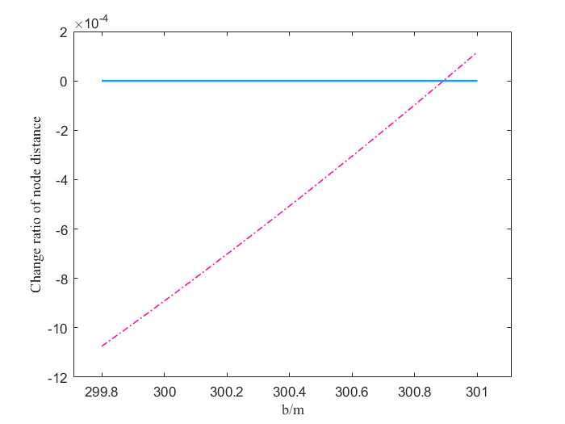

图 6 搜索的b与总体距离变化比率的关系

根据题目要求，该变化率为0时最优，对应相邻节点之间的整体平均距离在调节前后不发生变化，图中蓝色线反映了这一状况，蓝线与红线的交点代表此时的b（位于300.8与300.9之间）能够使节点距离的总体变化比率最小，即从整体上最好地满足了约束Cons2的要求。

**Step4：**在完成对总体指标的确定之后，我们考虑所有实际决策变量中，单个节点的最大变化率，并绘制其随b值的变化规律。在整个解空间上，其变化的图像如图 7所示。从图中可以看出最小的变化率对应于b在[300.7,300.8]范围内。

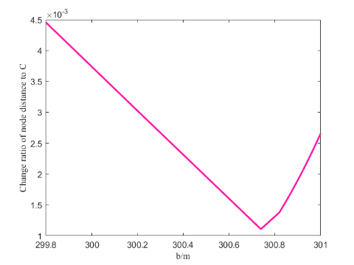

图 7 搜索的b与单个节点距离变化比率的关系

**Step5：**提高精度，重新搜索并绘图，重复若干次，最终可以得到使得变化率最小的b的取值范围为300.7387273000000±0.0000001，如图 8所示，此时每个区间的步长仅为0.001。因此最终我们选择b的取值为300.7387273。

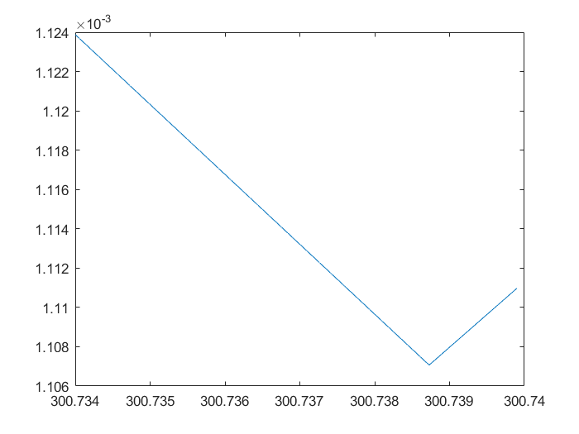

图 8 高精度下b值的确定

将b的最理想取值，代入方程（6）中，得出理想抛物面方程为

|  |  |
| --- | --- |
|  | () |

做出此时主动反射面的节点图，如图 9——图 11所示。

|  |
| --- |
| 图 9 主动反射面三维节点图 |

|  |  |
| --- | --- |
| 图 10 主动反射面俯视图 | 图 11 主动反射面主视图 |

图 9为节点的三维立体图，反映了基准球面和调整后的工作抛物面的实际状态；图 10为沿z轴负方向的俯视图，其形状近似为口径500米的圆；图 11为沿x轴正方向的主视图，较直观地反映了各个点的竖坐标。在三张图中，红色为原基准态球面，这部分的颜色不会变化，其他部分颜色的设置随z坐标绝对值的变化而变化，是根据理想面求解出的点，反映了理想抛物面的位置和形状。以图 10为例，C区为红色，代表基准球面，B区颜色逐渐变化，代表理想抛物面在球面以上的部分，A区为理想抛物面在球面以下的部分，促动器的伸缩量为负值，因而看到的颜色仍为红色。

**补充** 在这一求解过程中，我们主要使用了以下两个方程来确定伸缩量和对应节点到原点的距离，方程列出如下：

Eq1) 联立直线CNhat参数方程和理想抛物面方程求解理想抛物面上节点Ni到球心C距离：



Eq2) CNhat参数方程：



## 问题二模型的建立与求解

### 理想抛物面的确定

（1）坐标系旋转与新旧坐标的转换

当待观测天体𝑆与基准球面球心呈方位角、仰角时，FAST的剖面示意图如图 12所示，此时，电磁波的入射方向为SC方向。



图 12 天体位于球面斜上方时的FAST剖面图 图 13 坐标轴旋转

为更好地利用第一问的模型和方法求解此问题，我们建立一个新的空间坐标系，点C仍为原点，而取方向为Z’轴的正方向，将题目中的O-xyz坐标系旋转至O-x’y’z’。

根据空间坐标变换理论20[3]，从空间I到空间II的点的直角坐标变换公式为：

|  |  |
| --- | --- |
|  | () |

其中，分别为空间I和空间II中的点，为II坐标系的原点在I坐标系中的坐标， 为过渡矩阵。

在本题中，设坐标系O-x’y’z’中3个坐标轴的单位方向向量分别为 ，可知

|  |  |
| --- | --- |
|  | () |

其中，

由于过渡矩阵为正交矩阵，因而，可以得到随机的一组，从而求得A的一组随机解为

|  |  |
| --- | --- |
|  | () |

则O-xyz坐标系与新坐标系O-x’y’z’中点的关系如下：

|  |  |
| --- | --- |
|  | () |

其中，分别为坐标系O-xyz和O-x’y’z’中的任意点。

因为在新坐标系中，理想抛物面的方程可表示为：

|  |  |
| --- | --- |
|  | () |

故在原坐标系中，该方程可表示为：

|  |  |
| --- | --- |
|  | () |

其中，为过渡矩阵，焦距，为理想抛物面顶点与原点的距离。

（2）理想抛物面的确定

理想抛物面的对称轴和焦点已知，只需求出顶点移动的距离b。与问题一类似，在满足伸缩范围的约束下，搜索使得相邻节点间距离的变化率最小的b作为抛物面的参数，即可确定该方位下的理想抛物面。

### 反射面板调节模型

（1）促动器的伸缩调节

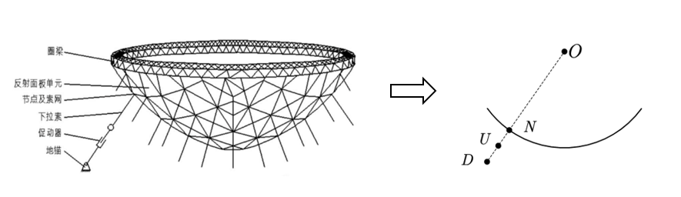

图 14 促动器及主索节点几何模型

将实际的促动器和主索节点及其结构抽象为几何模型，其中N,U,D分别代表每个主索节点和促动器上下端点。前文已经证明，N,U,D,O四点共线，则可以定义第i个主索节点的方向向量为。根据题目条件和文献内容，对于每个节点，其d(U,N)(d的表达式放附录)不变，UD之间一般为丝杆连接，为刚性可变的，变化范围为±0.6m，且方向始终沿径向，所以当UD变化距离d时，我们可以得到促动器伸缩量与对应的主索节点位置变化的关系：

|  |  |
| --- | --- |
|  | () |

其中，为伸缩后的主索节点。设d为正数时，节点向趋向球心的方向延伸。

（2）确定最优工作抛物面的单目标优化模型

理想抛物线确定后，编写matlab符号计算程序，即可求某一节点的假想移动位置N_img（在理想抛物面上），此时对应的理想伸缩量为：

|  |  |
| --- | --- |
|  | () |

但在实际调节过程中，每一个节点的伸缩量是受约束条件限制的，并不能达到理想抛物面所处位置。我们称由b确定的平面为理想抛物面，而节点Ni所处的实际位置是逼近抛物面的位置。记实际伸缩量为，则寻找尽量贴近理想抛物面的反射面，即是选定一个衡量“逼近”的标准。我们通过建立**单目标优化模型**来求解最逼近抛物面。

**决策变量：**每个主索节点在调节时的伸缩量

**目标函数：**优化的目标是使各个节点所能达到的工作抛物面与其理想抛物面的距离之和最小，我们先暂定为使实际伸缩量与理想伸缩量的均方根误差RMSE达到最小，即。

**约束条件：**题目中给出了若干反射面板调节因素，即反射面板在调节时应满足的条件。

第一，促动器顶端径向伸缩范围为-0.6～+0.6 m，即

|  |  |
| --- | --- |
|  | () |

第二，相邻节点之间的距离变化率不超过 0.07%，即

，

|  |  |
| --- | --- |
| 也即 | () |

第三，工作抛物面口径为500m，也即照明半径为250m，需要调节的主索节点均位于这一区域内，因此若某一节点的纵坐标高于抛物线，可认为其不参与调节过程，即

|  |  |
| --- | --- |
|  | () |

应该指出，该条件是显然的，事实上即使不加此条件，经过足够多的搜索，参数也应该符合这一条件，不会影响结果的准确性。

第四，通过查阅文献，我们发现在实际调节中均方根误差为4mm，因此，我们把我们模型所求的均方根误差控制在4mm以内。

综上所述，我们建立的工作抛物面优化模型为：

|  |  |
| --- | --- |
|  | () |

### 遗传算法求解模型

在实际求解过程中，我们发现上文所涉及的极其难以满足，若在此约束条件下编写遗传算法代码，则每次生成新个体都将极为困难，所以我们去除这条约束，并以罚函数的形式将其加入目标函数即适应度函数中使之弱化，并通过赋予其权重，改变权重搜索，使得最优解最终落到原约束的范围内，下面给出修正后的优化模型：

|  |  |
| --- | --- |
|  | () |

其中C为基础系数，为约束强度，它越大，则在遗传算法优化中越可能找到满足该条件的解。

该模型有一个满意解条件，即条件①。

于是，我们初始化种群的约束只剩下，这样可以较有效率地生成新个体，另一方面，交叉与变异也更为便捷，并且没有将原强约束对最优解的影响完全抹去。

上面我们叙述了简化求解问题的思路，下面我们来给出算法的抽象流程，我们采用保留精英策略的遗传算法，流程如下:

表 2 遗传算法伪代码

|  |
| --- |
| **Elite Strategy GA** |
| **Input:** [pc=0.7,pm=0.005,generation=200,ceritera=0.004,b of paraEQ]  **Output:** [BestIndividual,Min_f]  FindRealVars;  Create the origin pop;  **for** Index <= generation **do:**   |  |  |  |  | | --- | --- | --- | --- | | popfitness=fitness(pop);  [Winner I]=sort(popfitness);  Newpop(1,:)=Winner is in next generation;  **for** others **do:**   |  |  | | --- | --- | | **if** P_fval1 >rand  **for** others **do:**   |  | | --- | | **if** P_fval2 **>rand**  pop(next,:)=CrossOver(individual1,individual2);  **end** | |   **end**  **end**  **for** all the population **do:**   |  | | --- | | **if** rand < pm  individual=mutation(individual);  **end** |   **end**  **if** ceritera is met  break;  **end**  **end** | |
| BestIndividual=pop(I,:);  Min_f=f(BestIndividual);  **end** |

当在每一代种群中都保留精英时，会使得算法收敛性得到保障，为了防止算法早熟，设计的适应度函数如下：

|  |  |
| --- | --- |
|  | () |

其中，调节k增大，可以避免算法早期出现超级个体而使得种群失去多样性（尤其是对保留精英的策略而言），增大了获得全局最优解的概率。

### 遗传算法求解过程

在求解过程中，不断调节罚函数的权重和C值，每次调节后算法最优解如下：

表 3 每次调节后的最优解

|  |  |  |
| --- | --- | --- |
|  |  |  |
| 5 | 4.35 mm | 0.0846% |
| 15 | 3.6 mm | 0.0723% |
| 20 | 3.5 mm | 0.07003% |
| 80 | 2.8 mm | 0.06029% |

于是在时，我们搜得满意解，为了节省时间，就不再继续搜索，该取值情况下算法迭代图如下：

|  |
| --- |
| 图 15 遗传算法迭代图 |

## 问题三模型的建立与求解

* + 1. 基于空间几何的电磁波反射模型

先将工作抛物面范围内的三角形面板排序。设第块三角形面板如图 16所示。

|  |
| --- |
| **图 16 三角形反射面板示意图** |

设图中标出的向量均为单位向量，其中三角形三个顶点坐标已知，则由它们的坐标可得：

|  |  |
| --- | --- |
|  | () |

于是我们可以求得：

|  |  |
| --- | --- |
|  | () |

并且对于，我们有：

|  |  |
| --- | --- |
|  | () |

化约之，可得：

|  |  |
| --- | --- |
|  | () |

对于此式，分情况讨论：

若，则

|  |  |
| --- | --- |
|  | () |

若，则法向量与x’oy’面平行，由题目背景知，这种情况不可能发生。

所以此时其实点R在顶点上，其反射线必过馈源舱，在算法中，我们加上这一条件判断后，可以简单地将这一特殊情况统一到整体的处理中。

对于一般的情况，我们直接令，则

|  |  |
| --- | --- |
|  | () |

再对其作一定变换，即可求得其为单位向量时的对应分量，又因为此时R的坐标满足：

|  |  |
| --- | --- |
|  | () |

所以可列直线RL的方程为：

|  |  |
| --- | --- |
|  | () |

因为馈源舱所在平面方程为，代入式子（30）可得：

|  |  |
| --- | --- |
|  | () |

如果我们有，则可以判定该平面的电磁波被成功接收。

这样，将上述过程转化为代码（附录）即可求解出每个反射面是否能够近似地将电磁波会聚到馈源舱。

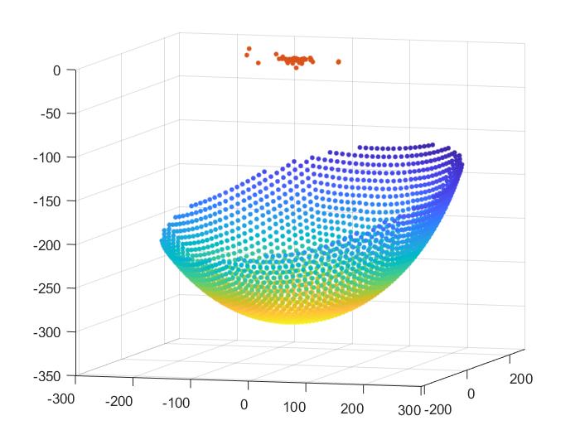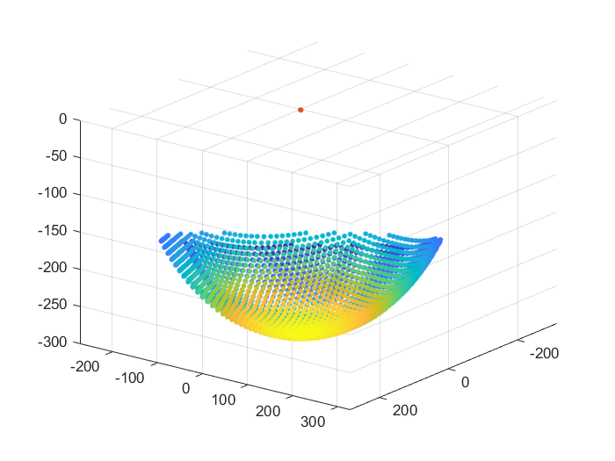我们实际带入问题二的背景进行求解，可以得到馈源舱的接收比为0.7961，基准反射球面的接收比为0.3277。图17和图18分别表示调节反射面前后馈源舱的接收效果图，图中红点表示反射的电磁波与馈源舱处圆盘的交点，可以看出，调节前信号分布散乱，方差较大，有很多信号无法到达馈源舱有效趋于，而调节后信号更加汇聚和集中，几乎趋于一点，明显提高了接受率。两者对比，可以判断出我们调节过后的抛物曲面可以提升信号接受率，具有实际意义。

图 17 基准反射球面时馈源舱接收效果图

图 18 调节反射面后馈源舱接收效果图

# 模型的总结、改进与推广

## 模型总结

本位在地球不存在自转和公转、目标天体静止等假设下，基于FAST主动反射面由基准态调节为工作态的过程，给出了一套完整的反射面板调节模型，能够确定不同天体位置下的理想抛物面，并调节出与理想抛物面非常贴近的工作抛物面，该模型具有以下优点：

（1）对于基准球面的半径，模型使用的是由附件1的节点具体坐标计算和分析出来的300.4m，而不是直接使用题目中粗略的300m，使得使用该模型在进行各项计算时得到的结果准确度更高。

（2）与顶点固定的简单抛物面模型相比，顶点存在径向位移的理想和工作抛物面模型既能满足题目中的2个约束条件：各节点实际伸缩量在[-6,6]m范围内，相邻节点之间的距离变化率<0.07%，又能使得实际抛物面更贴近理想抛物面，即能找到最佳位置处的顶点以及它对应的理想抛物面，使得每个节点处的实际伸缩量与“应”伸缩量的偏差（用均方根误差来刻画）最小。

（3）在具体的求解过程中，通过编写改进的遗传算法代码，用可以调节目标权重的多目标函数优化各节点的实际伸缩量，能够使得当相邻节点之间的距离变化率的最大值max（distance）>0.07%时，更倾向于以min[max(distance)]为目标函数，当max(distance)<0.07%时，更倾向于以min（RMSE）为目标函数，能同时满足题目的2个约束条件和“使实际反射面尽量贴近理想抛物面”的条件。

（4）模型的假设较为全面严谨，其中两条给出了具体验证，具有一定的可迁移性和推广性。

## 模型的改进与推广

（1）本文假设地球和观测天体都是静止的，但实际上地球存在自转和公转，天体也在不断运动，这将导致目标天体与基准球面的球心发生相对位移，反射面将随天体的移动而移动，因此此时需要考虑做功和耗能的问题，需要使得工作面形状调节时耗能较小，即还要尽量使每个结点伸缩量变化之和较小。所以将主索结点伸缩量变化之和最小纳入优化目标之中，形成多目标优化问题，根据具体需求的不同对各个目标赋予不同的权重进行求解。

（2）第三问的建模以整个反射面都是曲面为背景，在实际调节时，整个反射面有可能并非是一个连续的曲面，而是由发生不同伸缩量的反射板一块一块拼接而成，因此可以对每一块反射面进行单独分析，将模型推广为考虑曲率的拼接模型，使每块面板中心处的法向量的方向向量更精确，最终结果更加优化。

（3）在第三问馈源舱信号接收比模型中，我们以反射后能够到达馈源舱处圆盘的电磁波作为有效电磁波，但在查阅相关资料后发现，由于高空风扰、钢索振动及自身的运动耦合等影响[4]，即使电磁波反射后能够到达圆盘，信号也未必能被接收。资料还显示，馈源舱位置和姿态测量精度直接影响望远镜接收机的对准精度[5]。另外还需要考虑信号的分布，比如正态分布、均匀分布等。对该问题的研究可推广至信号接收与处理领域。

# 参考文献

* 1. 张承民. 天眼科学目标：脉冲星的观测与研究意义[N]. 中国科学报,2017-10-16(007).
  2. 钱宏亮. FAST主动反射面支承结构理论与试验研究[D]. 哈尔滨工业大学, 2007.
  3. 杨武岳.基于空间坐标旋转变换方法的太阳影子长度变化建模[J].工业设计,2016(04):143-145.
  4. 李建军,窦玉超,付强,王宇哲,贾彦辉,段艳宾.FAST馈源舱动力学设计及扰动抑制技术[J].电子机械工程,2020,36(06):8-11+15.
  5. 李明辉,姜鹏,于东俊,宋本宁,骆亚波,孙京海.姿态卡尔曼滤波对FAST馈源舱BDS/SINS组合导航位姿精度的提高[J].天文学报,2021,62(03):113-122.

**附录**

|  |
| --- |
| **附录1** |
| 语言：MATLAB  作用：将目前b取值情况下所有点要到达理想抛物面所应伸缩的长度 |
| function dhat_all = cal_dhat_all(b,indiv_addr,xyz0)  len=length(indiv_addr);%应计算的节点个数  dhat_all=zeros(2226,1);  for index = 1:len  xyz_org=xyz0(indiv_addr(index),:);  t0=sqrt(sum(xyz_org.^2));  u_vec=xyz_org/t0;  t_now=find_t(u_vec,b);%通过当前点的固定径向，求解现在的理想抛物面上对应节点距原点的距离  dhat_all(indiv_addr(index),1)=t0-t_now;  end  end |

|  |
| --- |
| **附录2** |
| 语言：MATLAB  作用：返回在当前伸缩量取值条件下，各个邻节点距离相对变化率的最大值 |
| function max_rate= cons1(d_now,xyz0,unit_vec,pv_graph)  %这里程序对每个面的三边执行判断，查看最大的距离变化率    xyz=back2xyz(d_now,xyz0,unit_vec);  v_c1=pv_graph(:,1);  v_c2=pv_graph(:,2);  v_c3=pv_graph(:,3);  xyz_c1=xyz(v_c1,:);  xyz_c2=xyz(v_c2,:);  xyz_c3=xyz(v_c3,:);  xyz0_c1=xyz0(v_c1,:);  xyz0_c2=xyz0(v_c2,:);  xyz0_c3=xyz0(v_c3,:);  di=[sqrt(sum((xyz_c1-xyz_c2).^2,2)) sqrt(sum((xyz_c3-xyz_c2).^2,2)) sqrt(sum((xyz_c1-xyz_c3).^2,2))];  d0i=[sqrt(sum((xyz0_c1-xyz0_c2).^2,2)) sqrt(sum((xyz0_c3-xyz0_c2).^2,2)) sqrt(sum((xyz0_c1-xyz0_c3).^2,2))];  max_rate=max(abs((di-d0i)./d0i),[],'all');  end |

|  |
| --- |
| **附录3** |
| 语言：MATLAB  作用：将选中的两组染色体在随机点位交叉得到一个新染色体，并一定几率下随机改变某个基因点位，且满足最终的染色体仍然符合约束 |
| Function new_indiv =… cross_over_mutation(cross1,cross2,pm,indiv_addr,pv,idx,xyz0,unit_vec)  %两个体交叉，变异  [~,c]=size(cross1);  c2=randi(c);%生成交叉点数为随机的c2个  iidx=randperm(c,c2);%0-c范围内的数，随机生成c2个作为索引  temp1=cross1(1,:);  temp2=cross2(1,:);  temp1(1,iidx)=cross2(1,iidx);  temp2(1,iidx)=cross1(1,iidx);  if rand>0.5  new_indiv=temp1;  else  new_indiv=temp2;  end  for gene_n = 1:c  if rand < pm  new_indiv(1,gene_n) = rand(1,1)*1.2-0.6;  end  end  %判断是否符合约束,不符合则要重新交叉变异  d_now=zeros(2226,1);  d_now(indiv_addr)=new_indiv';  while cons1(d_now,pv,idx,xyz0,unit_vec)==1  c2=randi(c);%生成交叉点数为随机的c2个  iidx=randperm(c,c2);%0-c范围内的数，随机生成c2个作为索引  temp1=cross1(1,:);  temp2=cross2(1,:);  temp1(1,iidx)=cross2(1,iidx);  temp2(1,iidx)=cross1(1,iidx);  if rand>0.5  new_indiv=temp1;  else  new_indiv=temp2;  end  for gene_n = 1:c  if rand < pm  new_indiv(1,gene_n) = rand(1,1)*1.2-0.6;  end  end  end  end |

|  |
| --- |
| **附录4** |
| 语言：MATLAB  作用：在当前alpha beta条件下验证并求出在b范围内不变的实际决策节点编号，并利用b所确定的各点dhat值，找出理想情况下满足0.6m约束，且ratio尽可能接近于0.0007的b的取值，从而确定理想抛物面 |
| %unit_vec=xyz0./sqrt(sum(xyz0.^2,2));  %%  %验证addr不变  %利用照射面半径条件，缩小决策变量维度  clear  load('unit_vec.mat')  load('xyz0.mat')  load('indiv_addr.mat')  load('pv_graph.mat')  searAccur_b=0.00001;%搜索精度  step_len=6000000000;%搜素总步长  b_min=300.7;  b_max=300.8;  k=1;  for i = 1:step_len  b=b_min+i*searAccur_b  %  % icount=1;  % for j = 1:2226%判断，在照射面以内的选择为决策变量  % ggggggg=xyz0(j,:);  % iflag=lim_l(ggggggg,b);  % if iflag==1  % indiv_addr(icount)=j;  % %disp('y')  % icount=icount+1;  % end  % end  % clear j;  % %得到染色体长度,也即实际的控制变量个数  % chrom_len=icount-1;  % clear icount ggggggg iflag;  % if i>=2  % len1=length(temp_addr);  % if len1~=chrom_len  % break;  % end  % logi= temp_addr==indiv_addr;  % logi=sum(~logi);  % if logi~=0  % break;  % end  % end  % temp_addr=indiv_addr;  % %若实际决策变量始终不变，则退出时b应为301  %现阶段b所对应的理想伸缩量  dhat_now=cal_dhat_all(b,indiv_addr,xyz0);  % a1= abs(dhat_now) <= repmat(0.6, 2226,1);  %  % jud1=sum(~a1);%should be 0  max_rate(i)=cons1(dhat_now,xyz0,unit_vec,pv_graph);%0.0007  if i~=1 && max_rate(i)<max_rate(i-1)  best_rate=max_rate(i);  best_b=b;  end  if b>=b_max  break;  end    end  % len=length(max_rate);  % plot(linspace(b_min,b_max,len),max_rate); |

|  |
| --- |
| **附录5** |
| 语言：MATLAB  作用：将题目中所给的平面数据转化为各点的索引数据存储，方便矩阵操作 |
| clear;  load('pv.mat');  load('idx.mat');  pv_graph=zeros(4300,3);  %第一行只有五个数邻接，实际使用时，不涉及边界，因此只看决策变量处，算法不会出错  for i = 1:4300  i  v1=pv.VarName1(i);  v2=pv.VarName2(i);  v3=pv.VarName3(i);  for k = 1:2226  if idx{k}==v1  pv_graph(i,1)=k;  end  if idx{k}==v2  pv_graph(i,2)=k;  end  if idx{k}==v3  pv_graph(i,3)=k;  end  end  end |

|  |
| --- |
| **附录6** |
| 语言：MATLAB  作用：判断当前所给的点是否在照明区域内 |
| function iflag = lim_l(xyz,b)  %b为顶点在z轴上的抛物面方程的参数,b>0  %判断xyz是否在照明面内  r=3.004000111215428e+02;  z=150^2/(4*(b-(1-0.466)*r))-b;%照明面边缘z值  l=sqrt((z+b)^2+150^2)+0.2;  G=[0 0 -b];%顶点坐标  if d3(G,xyz) <= l  iflag=1;  else  iflag=0;  end  end |

|  |
| --- |
| **附录7** |
| 语言：MATLAB  作用：独立编写的精英遗传算法优化程序，初始不考虑罚函数，最终更改为罚函数版本 |
| clear;  clc;  load('idx.mat')  load('indiv_addr.mat')  load('pv.mat')  load('pv_graph.mat')  load('unit_vec.mat')  load('xyz0.mat')  load('best_b.mat')  %确保idx pv unit_vec xyz0已经load  popsize=50;%种群个体数  pc=0.7;  pm=0.005;%在mutation函数中设置  generation=200;%迭代次数  ceritera=0.004;%mse应该小于 0.004m  b=best_b;  % best_mse=zeros(120,1);  % aver_mse=zeros(120,1);  % b=-300.4-0.6;  % for n_b = 1:120%step=1.2/120=0.01    % b=b+0.01;  % end  rng(sum(clock));%确保随机性  %==================%初始化种群  icount=1;  for j = 1:2226%判断，在照射面以内的选择为决策变量  ggggggg=xyz0(j,:);  iflag=lim_l(ggggggg,b);  if iflag==1  indiv_addr(icount)=j;  %disp('y')  icount=icount+1;  end  end  %得到染色体长度  chrom_len=icount-1;  clear icount ggggggg iflag;  pop=zeros(popsize,chrom_len);  for n_indiv = 1:popsize  pop(n_indiv,:)=rand(1,chrom_len).*1.2-0.6;  d_now=zeros(2226,1);  d_now(indiv_addr)=pop(n_indiv,:)';  while cons1(d_now,pv,idx,xyz0,unit_vec)==1  pop(n_indiv,:)=rand(1,chrom_len).*1.2-0.6;  d_now=zeros(2226,1);  d_now(indiv_addr)=pop(n_indiv,:)';%列向量，个体染色体是行向量，所以这里转置  end  disp('y');  end    %种群的迭代值记录  amse=zeros(generation,1);%记录每代平均的mse值  bmse=zeros(generation,1);%记录每代最优的mse值  bindiv=zeros(generation,chrom_len);%记录每代最优的染色体  %TODO:修改cross和mutation程序，使得它们可以在约束内修改染色体  %===================%开始演化计算  i=1;  while i<=generation %&& bmse(i)>ceritera    %================%计算种群适应度  fit_p=zeros(popsize,1);  temp_mse=zeros(popsize,1);%记录当前代所有的mse  for n_indiv = 1:popsize  [fit_p(n_indiv),temp_mse(n_indiv)]=fitness(indiv_addr,pop(n_indiv,:),xyz0,b,generation);  end  fit_p=fit_p./sum(fit_p);  [~,I]=max(fit_p);  elite=pop(I,:);%取出精英  %记录最优mse值  bmse(i,1)=temp_mse(I);  %记录最优个体    bindiv(i,:)=elite;    %记录每代平均的mse    jksahkjhd=sum(temp_mse)/popsize;  amse(i,1)=jksahkjhd;  clear jksahkjhd;  %开始下一代  i=i+1;  temp=pop;  %=================%产生新种群  pop(1,:)=elite;%保留精英  %交叉与变异  for n_indiv = 2:popsize  %while sum(~(pop(n_indiv,:)==temp(n_indiv,:)))==0 保留一定劣解，增加多样性  %除了精英不改变，其他的每个个体都要变成交叉后的个体  for n_indiv1 = 1:popsize  if fit_p(n_indiv1)>rand  cross1=temp(n_indiv1,:);  for n_indiv2 = 1:popsize  if fit_p(n_indiv2)>rand  cross2=temp(n_indiv2,:);  pop(n_indiv,:)=cross_over_mutation(cross1,cross2,pm,indiv_addr,pv,idx,xyz0,unit_vec);  end  end  end  end  %end  end    end  min(bmse);  plot(1:generation,amse,'.-g',1:generation,bmse,'m'); |

|  |
| --- |
| **附录8** |
| 语言：MATLAB  作用：寻找理想抛物面参数b。验证并求出在b范围内不变的实际决策节点编号，并利用b所确定的各点dhat值，找出理想情况下满足0.6m约束，且ratio尽可能接近于0.0007的b的取值，从而确定理想抛物面 |
| clear;  load('idx.mat');  load('pv.mat');  load('unit_vec.mat');  load('xyz0.mat');  load('indiv_addr.mat')  load('pv_graph.mat');  chrom_len=706;  searAccur_b=0.0000001;%搜索精度  step_len=6000000000;%搜素总步长  b_min=300.7340;  b_max=300.7399;  k=1;  for i = 1:step_len  b=b_min+i*searAccur_b  % %利用照射面半径条件，缩小决策变量维度  % icount=1;  % for j = 1:2226%判断，在照射面以内的选择为决策变量  % ggggggg=xyz0(j,:);  % iflag=lim_l(ggggggg,b);  % if iflag==1  % indiv_addr(icount)=j;  % %disp('y')  % icount=icount+1;  % end  % end  % clear j;  % %得到染色体长度,也即实际的控制变量个数  % chrom_len=icount-1;  % clear icount ggggggg iflag;  %现阶段b所对应的理想伸缩量  dhat_now=cal_dhat_all(b,indiv_addr,xyz0);  %a1= abs(dhat_now) <= repmat(0.6, 2226,1);  %jud1=sum(~a1);%should be 0  max_rate(i)=cons1(dhat_now,xyz0,unit_vec,pv_graph);%0.0007  if i~=1 && max_rate(i)<max_rate(i-1)  best_rate=max_rate(i);  best_b=b;  end  % if jud1==0  % b_ideal_set(k)=b;  % k=k+1;  % end  if b>= b_max  break;  end  end  len=length(max_rate);  plot(linspace(b_min,b_max,len),max_rate);  %%  clear;  load('idx.mat');  load('pv.mat');  load('unit_vec.mat');  load('xyz0.mat');  load('indiv_addr.mat')  b=300.4021;  dhat_now=cal_dhat_all(b,indiv_addr,xyz0);  jud2=cons1(dhat_now,pv,idx,xyz0,unit_vec)  %%  %作图  b=3.007387273000000e+02;  dhat_now=cal_dhat_all(b,indiv_addr,xyz0);  xyzbest=back2xyz(dhat_now,xyz0,unit_vec);  scatter3(xyzbest(:,1),xyzbest(:,2),xyzbest(:,3),100,abs(xyzbest(:,3)),'.')  hold on  scatter3(xyz0(:,1),xyz0(:,2),xyz0(:,3),100,'.') |

|  |
| --- |
| **附录9** |
| 语言：MATLAB  作用：使用matlab自带遗传算法求解，因为其结果优于独立编写的精英遗传算法，所以将其结果作为最终答案 |
| clear;  load('best_b.mat');  load('indiv_addr.mat');  load('xyz0.mat');  d_hat_all=cal_dhat_all(best_b,indiv_addr,xyz0);  tmp=d_hat_all(indiv_addr,1);  len=length(indiv_addr);  x0=randn(len,1)*0.0006;  x0=zeros(len,1);  lb=repmat(-0.6,len,1);  ub=repmat(0.6,len,1);  options = optimoptions('ga','PlotFcn', 'gaplotbestf');  [x2 fval,~,output,scores]=ga(@fit2,len,[],[],[],[],lb,ub,[],options);  %%  d_now=zeros(2226,1);  d_now(indiv_addr,1)=x2';  d_best=d_now;  xyz_best=back2xyz(d_now,xyz0,unit_vec);  xyz_best_transback=tran_xyz(xyz_best,'b');  scatter3(xyz_best(:,1),xyz_best(:,2),xyz_best(:,3),100,abs(xyz_best(:,3)),'.')  hold on;  xyz2=tran_xyz(xyz0,'b');  scatter3(xyz0(:,1),xyz0(:,2),xyz0(:,3),100,'.'); |

.